Муниципальное дошкольное образовательное автономное учреждение
«Центр развития ребенка - детский/сад №56 «Надежда» г. Орска»

Квест-игра
«Эколята – защитники природы»
(подготовительная группа)
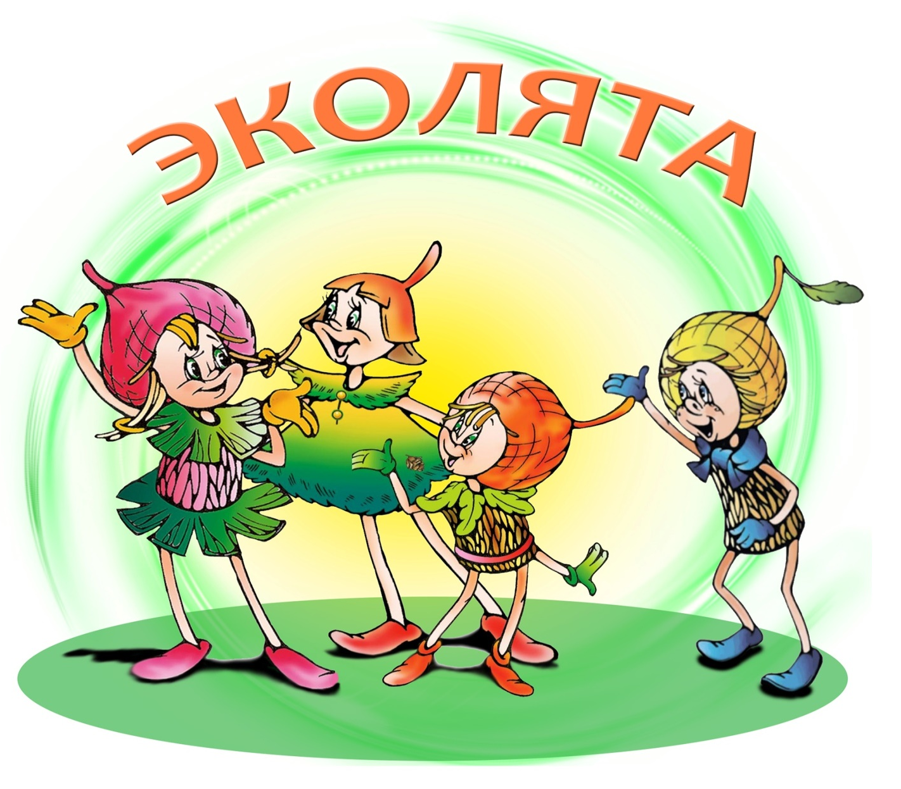

Подготовила: воспитатель ВК
Донцова Н.В.

Апрель 2025г.
Цель: повышение экологической культуры детей, воспитание культуры природолюбия.

Задачи:
Образовательные задачи:
- расширять у детей элементарные экологические знания,
- закреплять знания детей о правилах поведения в лесу;
- сформировать убеждение о бесценности природы и подвести к выводу о необходимости её оберегать.
Развивающие задачи:
- развивать познавательный интерес к миру природы,
- тренировать логическое мышление, внимание, умение делать простые выводы, умозаключения.
Воспитательные задачи:
- воспитывать у детей природоохранное поведение, ответственное, гуманное, бережное, эмоционально – положительное отношение к природе.

Ход игры:
– Ребята, сегодня 25 апреля. В этот день ежегодно проводится «Всероссийский день Эколят». Кто же такие Эколята? (ответы детей) Это слово связано со словом Экология – это наука, изучающая взаимоотношения между человеком, растительным и животным миром и окружающей средой, и конечно же влияние человека на окружающую среду и живую природу.
Эколята – это ребята, которые любят природу и заботятся о ней. А вы бы хотели стать такими ребятами? В этом нам могут помочь «эколята» – это малыши-желуди и их подружка Елочка. Они родились в лесу, знают про него всё или почти всё. У них много друзей, приятелей и просто знакомых. Конечно, как и все дети, они иногда любят пошалить. Они берегут и охраняют лес, заботятся о его обитателях. Они помогут нам ближе узнать Природу, подружиться с ней и полюбить её. Итак, давайте знакомиться.
1 станция – «ЭКОТУРИСТЫ»
Умница – из всех малышей самая серьёзная и старшая. У нее розовая шапочка, с двумя забавными косичками. Она носит зеленую юбочку, зеленый воротничок, желтые перчатки, темно-розовые башмачки. Умница много знает и рассказывает своим друзьям интересные истории, потому что очень любит читать. Нет-нет, только не надо думать, что она всегда поступает правильно и знает ответы на все вопросы.

Для нас Умница приготовила игру «Если я приду в лесок…» (нужно подумать и правильно ответить на вопрос «да» или «нет»)
- Если я приду в лесок и сорву ромашку? (нет)
- Если съем я пирожок и выброшу бумажку? (нет)
- Если хлебушка кусок на пеньке оставлю? (да)
- Если ветку подвяжу, колышек подставлю? (да)
- Если разведу костёр, а тушить не буду? (нет)
- Если сильно насорю и убирать не буду? (нет)
- Если мусор уберу, банку закопаю? (да)
- Я люблю свою природу, я ей помогаю! (да)
Молодцы! Все вы знаете как правильно вести себя в лесу! За то что вы правильно выполнили задание – получите в награду кусочек пазла.
2 станция – «ЭКОСОРТИРОВКА»
Шалун – любит веселые игры, которых знает великое множество. Он все время стремится узнать что-то новое и неизвестное, его жёлтая шапочка с торчащим дубовым листочком постоянно мелькает то тут, то там. К своей яркой шапочке Шалун подобрал синие башмачки, перчатки и шарфик.
Он тоже приготовил для вас задание.
Задание: В лесу отдыхали туристы и весь мусор оставили на поляне, помогите пожалуйста очистить поляну и рассортировать мусор (дети собирают мусор и сортируют его по контейнерам)
Лесные жители передали вам этот кусочек пазла в благодарность за вашу помощь.
3 станция – «ЭКОАПТЕКА»
Тихоня – младший брат-жёлудя, который носит оранжевую шапочку, темно-розовые ботинки, зеленые перчатки и такого же цвета воротничок из дубовых листьев, бордовый пояс. Он и вправду довольно тихий и скромный, даже скорее стеснительный. А ещё Тихоня очень любит цветы, поэтому перед домиком он разбил чудесный цветник.
И у него тоже есть задание для вас.
Эстафета «Сбор лекарственных трав».
На поляне разложены картинки лекарственных трав и других растений. Игрок команды находит лекарственную травку и несет ее к себе в корзинку, называя название растения. Команда, которая собрала больше карточек получает кусочек пазла. Считаются только карточки с лекарственными травами.
– Молодцы, ребята вы быстро и правильно справились с заданием Тихони, видно что вы знаете много лекарственных трав, которые нам могут пригодиться для укрепления здоровья.

4 станция – «ЭКОЗНАЙКИ»
У малышей-желудей есть подруга – веселая и общительна Елочка. Она носит бордовую шапочку и такие же башмачки, желтые перчатки и маленькую брошку-шишечку на платье. Она очень любит лес, и особенно деревья. Дружит со всеми птицами, насекомыми, животными и растениями. Скорее приступим к заданию, которое она нам приготовила.

Задание – игра «Пищевые цепочки».
Детям раздаются карточки с элементами цепей питания в природе. Необходимо выстроить правильную цепочку за определенное время (встать по порядку и показать свои картинки).

- Молодцы ребята, и с этим заданием вы справились. Держите последний кусочек пазла.

– Предлагаю сложить кусочки пазла и посмотреть что же у нас получилось: (ЭКОЛЯТА)
– А получилась у нас эмблема Эколят! Мы с вами справились со всеми задания Эколят. И малыши с радостью примут нас в свои ряды защитников природы. Но для этого мы должны произнести клятву. Готовы?
Клятва:
– Я вступая в ряды Эколят – Молодых защитников природы, клянусь, что сделаю все возможное, чтобы стать лучшим другом Природы, надежным и верным.
– Я люблю всех живых существ, поэтому я обещаю всегда защищать и беречь братьев наших меньших!
– Я люблю дышать чистым воздухом, поэтому я обещаю беречь зеленые насаждения, высаживать новые деревья и ухаживать за ними.
– Я хочу пить чистую воду, купаться в чистых реках, морях и озерах, поэтому я обещаю беречь водоемы от загрязнений, экономить водопроводную воду.
– Я люблю гулять по красивым полям и лесам, поэтому я обещаю убирать за собой мусор всегда и везде, сортировать бытовые отходы и сдавать вторсырье в переработку.
– Клянусь! Клянусь! Клянусь!
Мы вас поздравляем, теперь вы ЭКОЛЯТА – защитники природы! (вручить эмблемы)

